Drogie Sówki i Rodzice!

- Podziel na sylaby następujące nazwy ptaków wracających z ciepłych krajów: skowronek, słowik, kukułka, bocian, jaskółka, żuraw, dudek, perkoz, wilga
- powiedz na jaką głoskę rozpoczyna się i kończy każdy wyraz.
Aby wprowadzić trochę wiosennego nastroju, posłuchaj śpiewu wybranych ptaków. Zwróć uwagę na ich wygląd. Powiedz, który najbardziej Ci się podobał?
- śpiew skowronka:
https://www.youtube.com/watch?v=X1X_UVQN1u0
- odgłosy kukułki:
https://youtu.be/qG9W69vlmSA?t=28
- śpiew słowika:
https://www.youtube.com/watch?v=Is7X7JrRz9k
- odgłosy żurawi:
https://www.youtube.com/watch?v=RICPibHsHnI
- odgłosy dudka:
https://www.youtube.com/watch?v=-fRDlnf3N2Q

- „Ptak w gnieździe” – lepienie z masy solnej (szklanka mąki pszennej, szklanka soli, pół szklanki wody) lub z plasteliny. Potrzebna będzie też wytłoczka do jajek i kolorowy papier, nasiona grochu lub fasoli (lub koraliki), żeby zrobić oczka i dzióbek.
Z wytłoczki wycinamy jedną komorę – to gniazdo. Wyściełamy je szarym papierem (może być też pokolorowany na brązowo, szaro kredkami). Z kolorowego papieru wycinamy skrzydła dla ptaszka.
Z masy solnej formujemy kształt ptaka – doczepiamy mu dzióbek i oczka oraz skrzydła i wkładamy do gniazda.
Opcjonalnie: gniazdo można też ulepić z masy solnej i pomalować farbami.

- Karta pracy (5-latki i 6-latki): Na każdej grządce narysuj tyle tulipanów, ile pokazuje liczba.
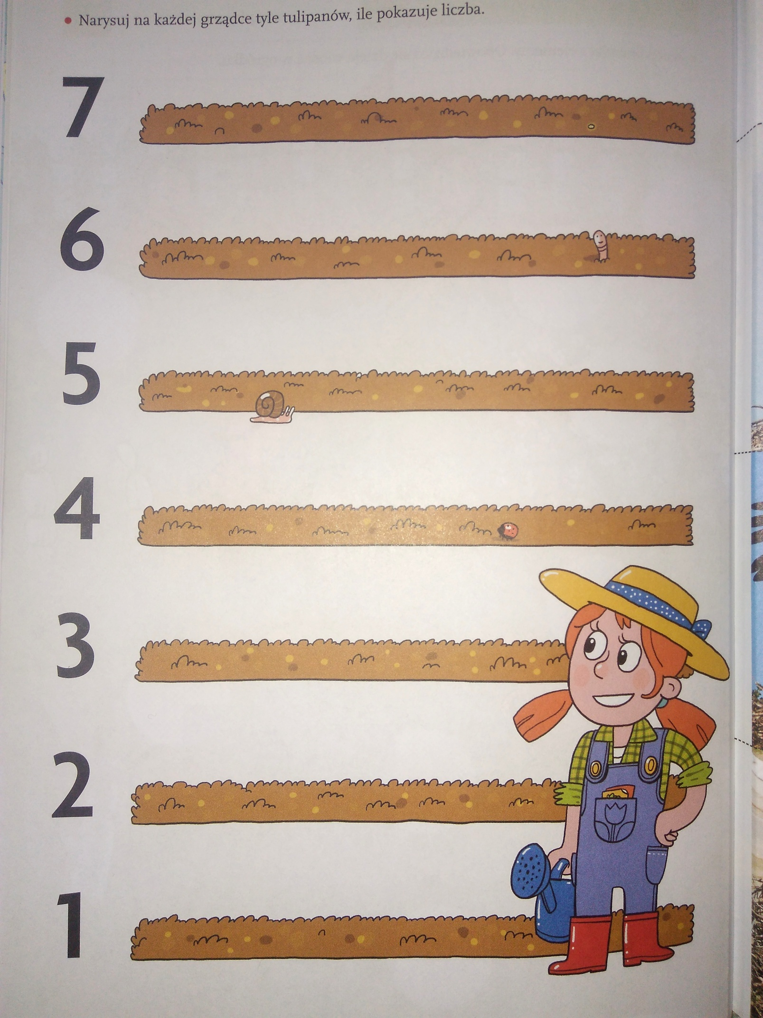

Dla 6-latków
Karta pracy : Znajdź wszystkie nazwy ptaków.
- SZPAK
- KOS
- BOCIAN
- ŻURAW
- JASKÓŁKA
- SKOWRONEK
- SŁOWIK
- KUKUŁKA
K | U | K | U | Ł | K | A | S | A | J
K | Z | D | O | W | O | I | K | S | A
L | P | X | B | R | S | Y | O | P | S
D | G | H | O | J | K | L | W | Z | K
C | V | B | C | N | M | L | R | U | Ó
A | W | T | I | M | I | F | O | F | Ł
S | Z | P | A | K | Z | V | N | B | K
W | X | Z | N | G | T | Y | E | Y | A
I | P | U | G | S | S | X | K | T | W
Z | Ó | Ą | Ż | Ż | U | R | A | W | L
S | Ł | O | W | I | K | Ę | Ź | Ń | P

Dla 5- latków
Karta pracy: Odkoduj obrazek według podanego kodu

